Будапешт.
- Российский Курьер Центральной Европы.

http://www.kurier.hu/item/3024-teatralizovannyj-gala-kontsert
Суббота, 16 марта 2019 08:48
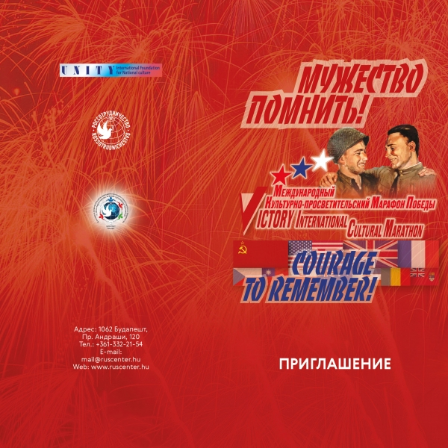
«Мужество помнить!» 27 марта 2019 г. в 19 часов в Российском центре науки и культуры в Будапеште
К 75-летию освобождения Европы от нацизма и Победы над фашизмом во Второй мировой войне, 80-летию начала Второй мировой войны. Данное мероприятие посвящено также драматическим страницам того времени – оккупации германскими войсками Венгрии 19 марта 1944 года и созданию гетто в Будапеште. В мае-июле 1944 года было депортировано около 450 000 евреев, большинство из которых было отправлено в Освенцим.
В специально созданной программе фильма-концерта органично переплетены советская музыка, поэзия и песни Великой Отечественной и специальные посвящение Странам-Союзникам по антигитлеровской Коалиции, уникальные документальные архивные видеоматериалы, шедевры мирового кинематографа, - всё то, что помогло странам и народам объединиться во имя Победы над нацизмом. Мы осознаем ответственность, которая лежит на деятелях культуры, с нашей точки зрения не имеющей границ на пути к человеческому общению для понимания истинных гуманитарных ценностей и исторической правды.
В программе принимают участие: народный артист России, композитор Михаил Глуз (вокал), заслуженный деятель искусств России Ирина Горюнова (художественное слово, автор сценария, режиссер-постановщик), Заслуженный артист России Всеволод Гусейнов (вокал, художественное слово), Лауреат всероссийских и международных конкурсов Елена Гейзик (вокал, скрипка), Лауреат всероссийских и международных конкурсов Виктория Лазарева (вокал).
Адрес: 1062 Будапешт,
Пр. Андраши, 120
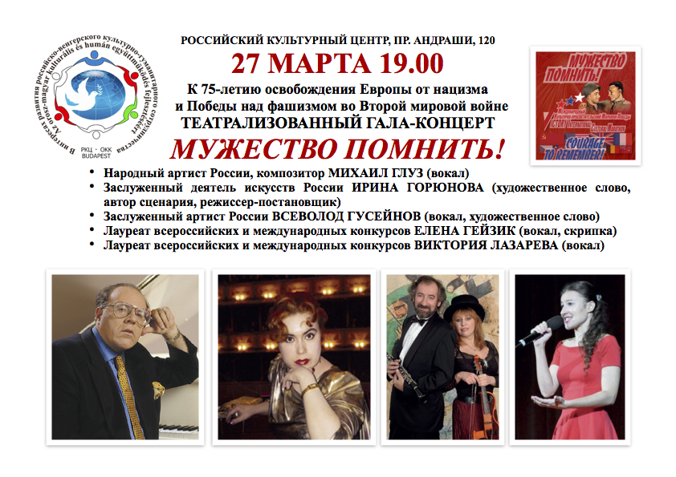
- Русские. Ру ?

https://russkie.hu/mezhdunarodnyj-kulturno-prosvetitelskij-marafon-pobedy/
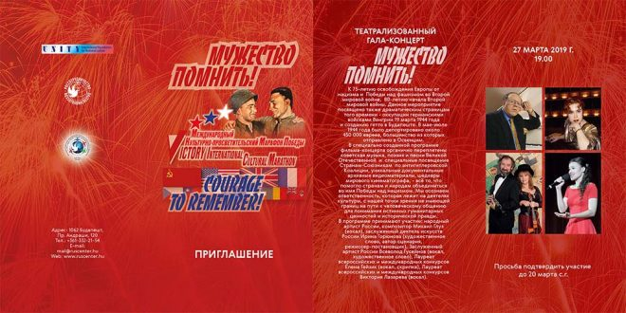
Театрализованный гала-концерт "Мужество помнить!"

Международный Культурно-Просветительский Марафон Победы
Театрализованный гала-концерт “Мужество помнить!”
К 75-летию освобождения Европы от нацизма и Победы над фашизмом во Второй мировой войне, 80-летию начала Второй мировой войны.
Данное мероприятие посвящено также драматическим страницам того времени – оккупации германскими войсками Венгрии 19 марта 1944 года и созданию гетто в Будапеште. В мае-июле 1944 года было депортировано около 450 000 евреев, большинство из которых отправлено в Освенцим.
В специально созданной программе фильма-концерта органично переплетены советская музыка, поэзия и песни Великой Отечественной и специальные посвящение Странам-Союзникам по антигитлеровской Коалиции, уникальные документальные архивные видеоматериалы, шедевры мирового кинематографа, – всё то, что помогло странам и народам объединиться во имя Победы над нацизмом. Мы осознаем ответственность, которая лежит на деятелях культуры, с нашей точки зрения не имеющей границ на пути к человеческому общению для понимания истинных гуманитарных ценностей и исторической правды.
В программе принимают участие:
народный артист России, композитор Михаил Глуз (вокал);
заслуженный деятель искусств России Ирина Горюнова (художественное слово, автор сценария, режиссер-постановщик);
заслуженный артист России Всеволод Гусейнов (вокал, художественное слово);
Лауреат всероссийских и международных конкурсов Елена Гейзик (вокал, скрипка);
Лауреат всероссийских и международных конкурсов Виктория Лазарева (вокал).
27 марта 2019 года в 19.00

- ТАСС
https://tass.ru/obschestvo/6267277?fbclid=IwAR1CLlIGG3hoMLsf1pqW96IPEdTfNGD4Jg_eQCVDIBX4cX5B8aqtpEmxCC8
28 мар, 04:43
В Будапеште прошел российский концерт "Мужество помнить!" в память о жертвах Холокоста
Мероприятие посетил посол России в Венгрии Владимир Сергеев

ВЕНА, 28 марта. /ТАСС/. Будапешт стал очередной европейской столицей проведения театрализованного концерта "Мужество помнить!" с участием заслуженных артистов России. Мероприятие в Российском центре науки и культуры (РЦНК) в Венгрии состоялось в среду вечером в рамках международного культурно-просветительского Марафона Победы в честь освобождения Европы от нацизма во Второй мировой войне и в память о жертвах Холокоста.
Концерт посетили посол России в Венгрии Владимир Сергеев, послы Израиля и стран СНГ, а также проживающие в Венгрии ветераны-блокадники. Российские артисты в рамках концерта организовали выставку-презентацию московского Музея русской иконы, выступившего в роли партнера Марафона Победы.

Венгерская история
В беседе с ТАСС режиссер-постановщик фильма-концерта Ирина Горюнова и его генеральный продюсер, композитор Михаил Глуз отметили, что Венгрия не случайно выбрана в качестве площадки выступления, потому что венгерский этап Марафона Победы посвящен также жертвам Холокоста.
"В эти дни исполняется ровно 75 лет венгерской операции, когда Будапешт был оккупирован немцами, после чего нацисты издали указ о создании еврейского гетто в Будапеште. Несколько сотен тысяч человек было депортировано: почти все из них были отправлены в концентрационный лагерь Освенцим. Это совершенно колоссальные потери", - рассказала Горюнова.
В свою очередь Михаил Глуз добавил, что для него венгерская часть Марафона Победы особенно символична, потому что его отец в годы Великой Отечественной войны освобождал Венгрию и Австрию от нацистов. "Мой папа, военный врач, капитан медицинской службы Семен Львович Глуз, освобождал Вену и воевал при венгерском городе Секешфехервар. Так совпало, что мой папа прошел войну и освобождал две страны от фашизма, и я теперь здесь, поэтому для меня это очень личные переживания, нечто мистическое", - признался Глуз.

Концертная программа
Программа фильма-концерта объединила советскую музыку, поэзию и песни Великой Отечественной войны, документальные архивные видеоматериалы. Перед зрителями выступили заслуженный деятель искусств России Ирина Горюнова, композитор и народный артист России Михаил Глуз, заслуженный артист России Всеволод Гусейнов, лауреаты всероссийских и международных конкурсов Елена Гейзик и Виктория Лазарева.
На сцене также были продемонстрированы тематические видеоролики, драматичные кадры войны, депортации евреев, фрагменты с участием солдат-победителей армий антигитлеровской коалиции.

Освобождение будапештского гетто
После оккупации Венгрии немецкими войсками весной 1944 года в Будапеште было образовано еврейское гетто. Более 220 тыс. будапештских евреев были сконцентрированы в 2 тыс. домов, отмеченных желтыми звездами. Гетто было отделено от остальных районов города стеной, на его территории действовал комендантский час. Узников гетто перевозили в концлагеря и лагеря смерти.
Венгерская столица была освобождена в ходе Будапештской наступательной операции советским войсками. 18 января советские солдаты уничтожили охрану будапештского гетто и освободили оставшихся в живых узников - около 70 тыс. человек.
Будапештское еврейское гетто оказалось единственным в Европе, узников которого удалось спасти в ходе войны. В остальных случаях немецкие войска уничтожали всех узников-евреев, зачастую в последние часы перед подходом советских войск. Всего во время Холокоста в конце Великой Отечественной войны погибли более 600 тыс. венгерских евреев.

Марафон Победы
Марафон Победы начался в этом году с первого фильма-концерта "Союзники Великой Победы. Музыкальная история" в Берлине 20 марта, затем российские артисты выступили в Праге 22 марта и в Вене 25 марта. В столицах Австрии и Венгрии программа театрализованного концерта отличается и носит название "Мужество помнить!", потому что большой блок посвящен теме Холокоста. В дальнейшем артисты планируют охватить и другие страны.
Серия концертов подготовлена Международным фондом поддержки отечественной культуры "Единство" при содействии Россотрудничества. ТАСС выступает генеральным информационным партнером мероприятия.
Проект Марафон Победы призван напомнить, что Победа в Великой Отечественной войне навсегда останется не только героической вершиной истории России, но и главным историческим звеном, связавшим российское и европейские государства, освобожденные советской армией от фашизма.
- РЦНК в Будапеште
http://hun.rs.gov.ru/%20/news/44731
27 марта

Театрализованный гала-концерт «Мужество помнить» в РЦНК в Будапеште
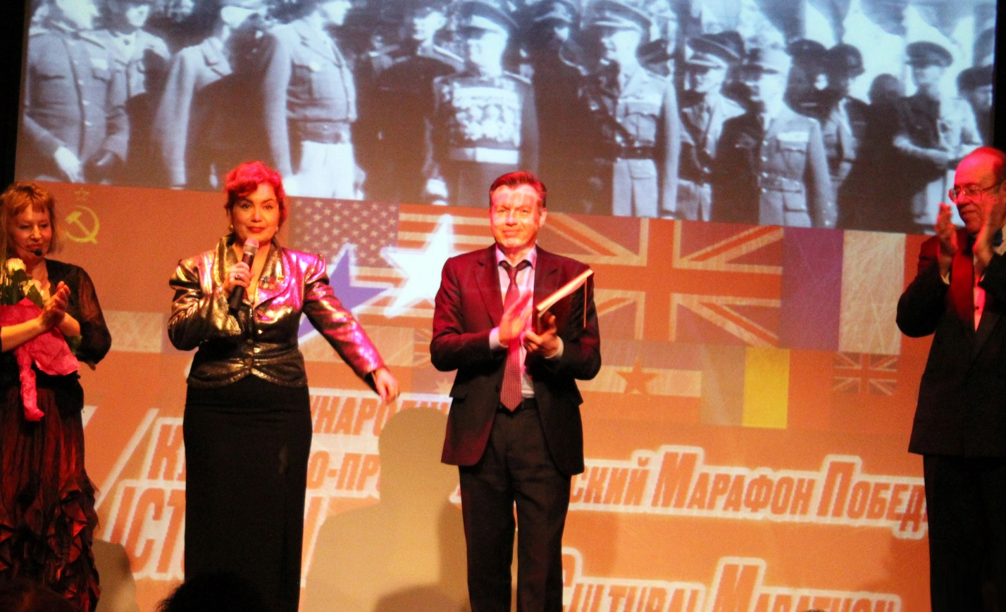
27 марта в РЦНК в Будапеште, в рамках международного культурно-просветительского проекта «Марафон Победы», прошел театрализованный гала-концерт "Мужество помнить!" в честь освобождения Европы от нацизма во Второй мировой войне и в память о жертвах Холокоста.
На мероприятии присутствовали представители дипкорпуса, в т.ч. временный поверенный в делах США в Венгрии, Послы Израиля, Белоруссии, старшие дипломаты из Посольств Франции, Казахстана, а также активисты венгерских партнерских организаций, проживающие в Венгрии российские соотечественники, ветераны-блокадники. Со вступительным словом к приглашенным гостям обратился Посол России в Венгрии В.Н.Сергеев, отметивший важность сохранения памяти о вкладе стран антигитлеровской коалиции в разгром фашизма и принципов союзнической солидарности перед лицом современных глобальных вызовов и угроз.
Программа объединила советскую музыку, поэзию и песни Великой Отечественной войны, специальные посвящения странам-союзникам, документальные архивные видеоматериалы. Перед зрителями выступили заслуженный деятель искусств России Ирина Горюнова, композитор, народный артист России Михаил Глуз, заслуженный артист России Всеволод Гусейнов, лауреаты международных конкурсов Елена Гейзик и Виктория Лазарева.
С руководителем проекта И.Горюновой было подготовлено интервью центральным телеканалом М1, материал о концерте опубликовало информагентство ТАСС.
Серия концертов, подготовленная Международным фондом поддержки отечественной культуры «Единство» при содействии Россотрудничества, уже прошли в Берлине, Праге и Вене.
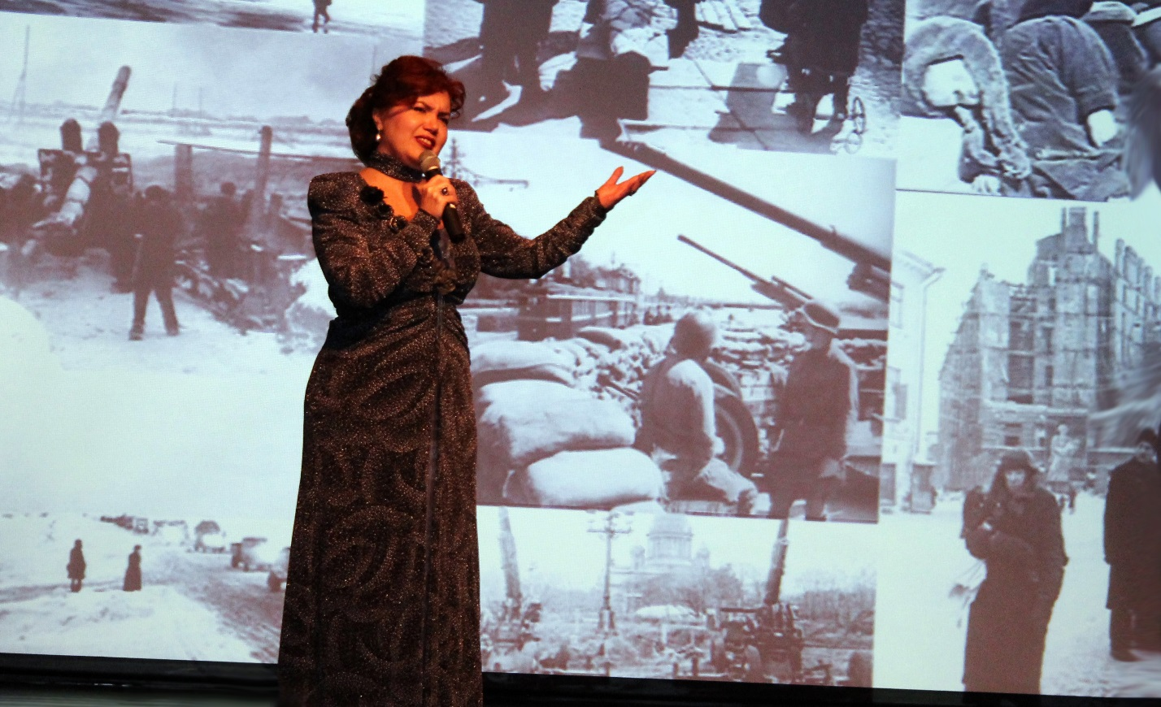
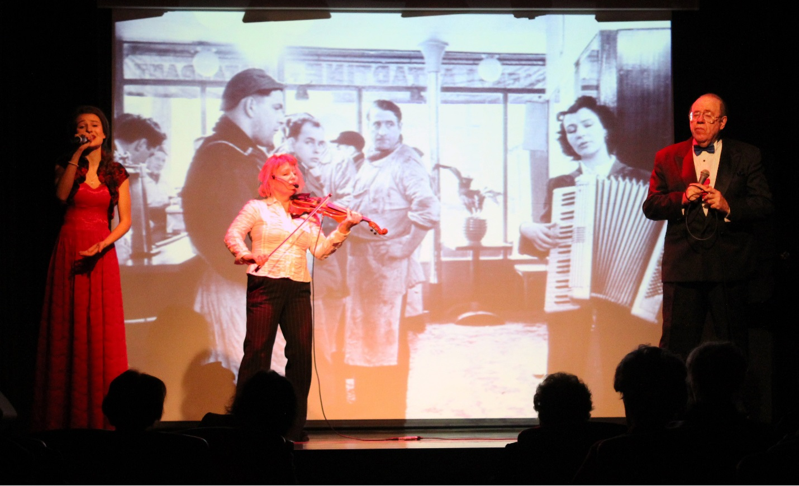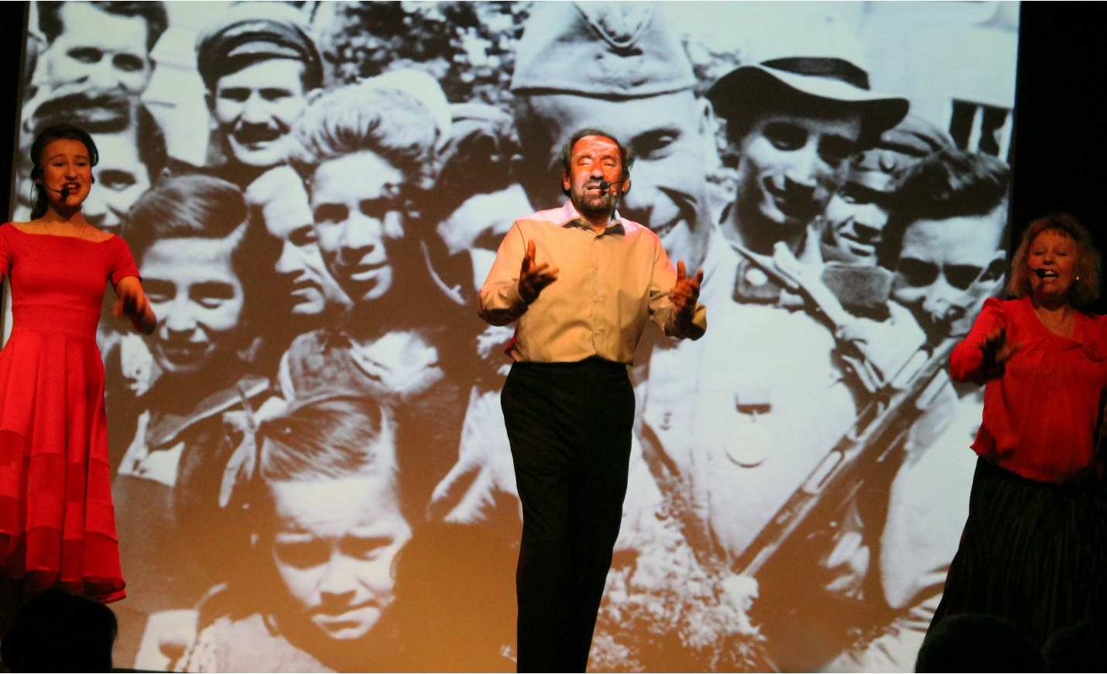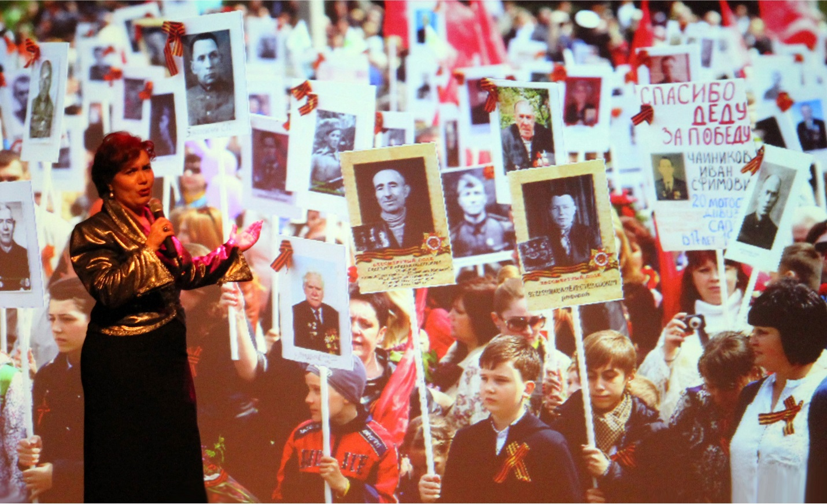

- РКЦ-ОКК

http://www.ruscenter.hu/beta/ru/view_photos.php?id=491
2019-03-27

ТЕАТРАЛИЗОВАННЫЙ ГАЛА-КОНЦЕРТ «МУЖЕСТВО ПОМНИТЬ» В РКЦ В БУДАПЕШТЕ
2019-03-27

27 марта в РКЦ в Будапеште, в рамках международного культурно-просветительского проекта «Марафон Победы», прошел театрализованный гала-концерт "Мужество помнить!" в честь освобождения Европы от нацизма во Второй мировой войне и в память о жертвах Холокоста.
На мероприятии присутствовали представители дипкорпуса, в т.ч. временный поверенный в делах США в Венгрии, Послы Израиля, Белоруссии, старшие дипломаты из Посольств Франции, Казахстана, а также активисты венгерских партнерских организаций, проживающие в Венгрии российские соотечественники, ветераны-блокадники. Со вступительным словом к приглашенным гостям обратился Посол России в Венгрии В.Н.Сергеев, отметивший важность сохранения памяти о вкладе стран антигитлеровской коалиции в разгром фашизма и принципов союзнической солидарности перед лицом современных глобальных вызовов и угроз.
Программа объединила советскую музыку, поэзию и песни Великой Отечественной войны, специальные посвящения странам-союзникам, документальные архивные видеоматериалы. Перед зрителями выступили заслуженный деятель искусств России Ирина Горюнова, композитор, народный артист России Михаил Глуз, заслуженный артист России Всеволод Гусейнов, лауреаты международных конкурсов Елена Гейзик и Виктория Лазарева.
С руководителем проекта И.Горюновой было подготовлено интервью центральным телеканалом М1, материал о концерте опубликовало информагентство ТАСС.
Серия концертов, подготовленная Международным фондом поддержки отечественной культуры «Единство» при содействии Россотрудничества, уже прошли в Берлине, Праге и Вене.

- РАМБЛЕР
https://news.rambler.ru/other/41928586-v-vene-sostoyalsya-kontsert-muzhestvo-pomnit-v-chest-osvobozhdeniya-evropy-ot-natsizma/

25 МАРТА 2019

ВЕНА, 25 марта. /ТАСС/. Театрализованный фильм-концерт «Мужество помнить!» состоялся в понедельник вечером в Российском центре науки и культуры (РЦНК) в Вене в рамках международного культурно-просветительского Марафона Победы в честь освобождения Европы от нацизма и Победы над фашизмом во Второй мировой войне. Мероприятие в австрийской столице было также приурочено к 80-летию с начала Второй мировой войны и посвящено трагической теме Холокоста, передает корреспондент ТАСС.
В специально созданной программе концерта органично переплетены советская музыка, поэзия и песни Великой Отечественной войны, посвящение странам — союзникам по антигитлеровской коалиции, уникальные документальные архивные видеоматериалы, шедевры мирового кинематографа. На сцене выступали автор сценария концерта и заслуженный деятель искусств России Ирина Горюнова, композитор и народный артист России Михаил Глуз, заслуженный артист РФ Всеволод Гусейнов, лауреаты всероссийских и международных конкурсов Елена Гейзик и Виктория Лазарева.
Память требует мужества
Как рассказали ТАСС режиссер-постановщик, генеральный директор Международного фонда поддержки отечественной культуры «Единство» Ирина Горюнова и генеральный продюсер концерта Михаил Глуз, венский концерт Марафона Победы называется «Мужество помнить», потому что память об общей Победе требует сегодня мужества. «Любая память требует мужества от людей: мы не можем себе позволить не помнить, потому что наша многострадальная страна приняла на себя все тяготы, связанные с войной. Мужество помнить должны иметь и мы, и наши западные партнеры», — отметили собеседники агентства.
"В Вене на нашем концерте мы также поднимаем тему Холокоста в связи с тем, что еще задолго до освобождения Вены советской армией, в результате аншлюса (насильственного присоединения Австрии к нацистской Германии — прим. ТАСС) было уничтожено 65 тыс. австрийских евреев, практически все, кто не уехал до войны", — подчеркнула Горюнова.
Единство и общее наследие
По словам Ирины Горюновой, в наши дни проекты о памяти общей Победы над нацизмом «очень актуальны, потому что уходят дети войны». «Нашему поколению нельзя терять эти связующие нити, — призвала автор сценария концерта „Мужество помнить“. — Мы посвящаем наш проект и нашим союзникам по антигитлеровской коалиции, которые помогали нам прийти к Победе. Это единство стало теперь нашим общим наследием».
Музыкальная часть программы началась с композиции «Майский вальс», посвященной освобождению Вены, затем прозвучали композиции «Молитва», Посвящение жертвам Холокоста во Второй мировой войне, поэма Евгения Евтушенко «Бабий яр», композиции «Уходит гетто в облака», «Журавли». Кроме того, были продемонстрированы тематические видеоролики, посвященные выдающимся полководцам Второй мировой войны — маршалу Победы Георгию Жукову, Шарлю де Голлю и Дуайту Эйзенхауэру, прозвучали песни про подвиг канадских летчиков, драматичные кадры депортации евреев и кадры невинных жертв войны.
Марафон Победы
Первый фильм-концерт «Союзники Великой Победы. Музыкальная история» состоялся в рамках Марафона Победы 20 марта в Берлине, затем он был представлен 22 марта в Праге, после Вены российские артисты проведут концерт в Будапеште 27 марта. В столицах Австрии и Венгрии его программа отличается и носит название «Мужество помнить!», потому что большой блок посвящен теме Холокоста. Серия концертов подготовлена Международным фондом поддержки отечественной культуры «Единство» при содействии Россотрудничества. Агентство ТАСС выступает генеральным информационным партнером мероприятия.
- PRESIDENTAL LIBRARY
https://www.prlib.ru/en/node/1180880
28 March 2019

Gala concert "The Courage to Remember" in memory of the Great Victory held in Vienna
28 March 2019

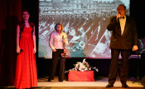

Source: The Presidential Library
The theatrical gala concert “The Courage to Remember” in the framework of the international cultural and educational project “Victory Marathon” was held on March 25, 2019 at the Russian Center of Science and Culture (RCSC) in Vienna.
According to director of the RCSC Dmitry Sokolov, the concert will contribute to the maintenance of the memory of the feat of the Soviet people in the Great Patriotic War, which is especially important in the Year of youth exchanges Russia - Austria. The program of the international cultural and educational “Victory Marathon” is intended to remind of the brotherhood in arms that connected Soviet soldiers and their allies from the countries of the anti-Hitler coalition during World War II, as well as the numerous victims of Nazism.
“I am sure that such events are necessary to preserve the memory of the Great Victory, for which the multinational Soviet people had to pay the highest price - 27 million of lives”, - says the message of the Ambassador of the Russian Federation in Austria Dmitry Lyubinsky, read by Counselor of the Russian Embassy in Austria Oleg Markov.
The program of the concert included not only Soviet military songs, but also poems and music from the countries of the anti-Hitler coalition, which were accompanied by footage of documentary chronicles of the war years and fragments of famous war films.
The visuals of the concert also included footage of the flash mob with the song “May Waltz”, which was held in 2016 on Graben Street in the center of Vienna. The video of the event, organized by Russian compatriots in Austria, collected over a million views on the Internet.
"For us, cultural workers, it is important to talk about the unity of nations in the fight against Nazism in the language of music, poetry, film, because this language binds people in addition to political differences", - said the artistic director of the project, Honored Artist of Russia Irina Goryunova.
The cultural and educational project “Victory Marathon” has been organized by the international foundation for the support of Russian culture “Unity” with the support of Rossotrudnichestvo. Artists have already performed in Berlin and Prague. March 27, 2019 a concert is scheduled at the Russian Center of Science and Culture in Budapest.
The Presidential Library’s portal provides access to the collection “Memory of the Great Victory”, which includes official documents, photo and newsreels, wartime newspapers, books, propaganda publications, collections of articles, biographies, testimonies of combatants and workers of the rear, their personal documents, images of military and labor awards, monuments and memorial complexes.
Based on materials of http://rs.gov.ru.
- NEWSFIBER
http://www.newsfiber.com/p/s/h?v=EpvZ%2BswJ3g2o%3D+vQNVHFt45QQ%3D

Концерт "Мужество помнить!" в честь освобождения Европы от фашизма состоялся в Вене
Программа "Мужество помнить!" прошла 25 марта в австрийской столице, сообщает ТАСС. Её организовали в рамках Международного культурно-просветительского марафона Победы. В Российском центре науки и культуре прозвучали песни и стихи, написанные во время Великой Отечественной войны, уникальные кадры кинохроники, рассказывающие о союзниках по антигитлеровской коалиции. Концертную программу дополнили фрагменты из фильмов, посвящённые этой теме, видеоролики о выдающихся полководцах Второй мировой войны — маршале Победы Георгии Жукове, Шарле де Голле и Дуайте Эйзенхауэре. Мероприятие в Вене также приурочили к восьмидесятилетней годовщине начала Второй мировой войны и посвятили трагической теме Холокоста. По словам организаторов, они дали такое название концерту, потому что любая память требует сегодня от людей мужества. Мы не можем позволить забыть трагедию той войны, потому что именно на долю нашей страны выпали все тяготы, связанные с войной. Мужество помнить должны иметь и наши западные партнёры.
9. Факультет искусств МГУ им. М. В. Ломоносова
https://www.arts.msu.ru/single-post/2019/04/05/%D0%92-%D0%BF%D1%80%D0%B5%D0%B4%D0%B4%D0%B2%D0%B5%D1%80%D0%B8%D0%B8-74-%D0%B3%D0%BE%D0%B4%D0%BE%D0%B2%D1%89%D0%B8%D0%BD%D1%8B-%D0%92%D0%B5%D0%BB%D0%B8%D0%BA%D0%BE%D0%B9-%D0%9F%D0%BE%D0%B1%D0%B5%D0%B4%D1%8B

В преддверии 74 годовщины Великой Победы
05.04.2019
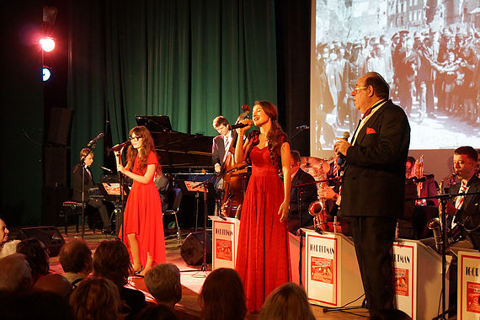
Завершилась европейская часть Международного Культурно-просветительского Марафона Победы, который начался с первого театрализованного фильма-концерта "Союзники Великой Победы. Музыкальная история" в Берлине 20 марта, затем российские артисты выступили в Праге 22 марта, в Вене 25 марта и в Будапеште 27 марта. В столицах Австрии и Венгрии программа театрализованного концерта носила название "Мужество помнить!" и была посвящена освобождению Европы от нацизма. В дальнейшем артисты планируют охватить и другие страны. Серия концертов подготовлена художественным руководителем – главным режиссером Марафона, профессором факультета искусств МГУ им. М. В. Ломоносова, заслуженным деятелем искусств РФ И.Э. Горюновой. Во всех программах европейской части Марафона приняла участие студентка 2 курса нашего факультета Виктория Лазарева.
Генеральным информационным партнером мероприятия выступает ТАСС. Проект проходит при поддержке МИД РФ. Марафон Победы призван напомнить, что Победа в Великой Отечественной войне навсегда останется не только героической вершиной истории России, но и главным историческим звеном, связавшим российское и европейские государства, освобожденные советской армией от фашизма.
10. Факультет искусств МГУ им М. В. Ломоносова
https://www.arts.msu.ru/single-post/2019/03/27/%D0%9C%D0%B0%D1%80%D0%B0%D1%84%D0%BE%D0%BD-%D0%9F%D0%BE%D0%B1%D0%B5%D0%B4%D1%8B-%D0%B2-%D0%91%D0%B5%D1%80%D0%BB%D0%B8%D0%BD%D0%B5

Марафон Победы в Берлине 27.03.2019
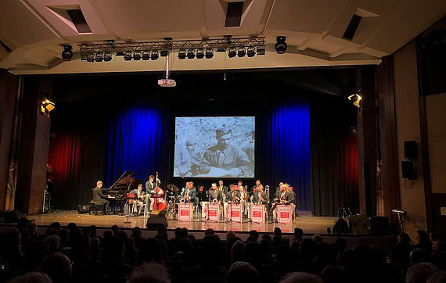

Марафон Победы добрался до Берлина во главе с художественным руководителем международного культурно-просветительского Марафона Победы Ириной Эдуардовной Горюновой - профессора, кандидата искусствоведения, Заслуженного деятеля искусств России, педагога по актерскому мастерству факультета искусств. В преддверии гала-концерта "Союзники Великой Победы. Музыкальная история", который состоялся в среду вечером в Берлине Ирина Эдуардовна побеседовала с корреспондентом ТАСС. Подробности доступны по ссылкам:
https://tass.ru/obschestvo/6241365
https://tass.ru/obschestvo/6237432
11. Lookatnews.
https://lookatnews.info/post/5c9c29f10186d1388883af2c

В Будапеште прошел российский концерт "Мужество помнить!" в память о жертвах Холокоста
ИА ТАСС >> tass.ru

Дата: 28.03.2019 , в 04:43
ВЕНА, 28 марта. /ТАСС/. Будапешт стал очередной европейской столицей проведения театрализованного концерта "Мужество помнить!" с участием заслуженных артистов России. Мероприятие в Российском центре науки и культуры (РЦНК) в Венгрии состоялось в среду вечером в рамках международного культурно-просветительского Марафона Победы в честь освобождения Европы от нацизма во Второй мировой войне и в память о жертвах Холокоста. Концерт посетили посол России в Венгрии Владимир Сергеев, послы Израиля и стран СНГ, а также проживающие в Венгрии ветераны-блокадники. Российские артисты в рамках концерта организовали выставку-презентацию московского Музея русской иконы, выступившего в роли партнера Марафона Победы. Венгерская история В беседе с ТАСС режиссер-постановщик фильма-концерта Ирина Горюнова и его генеральный продюсер, композитор Михаил Глуз отметили, что Венгрия не случайно выбрана в качестве площадки выступления, потому что венгерский этап Марафона Победы посвящен также жертвам Холокоста. "В эти дни исполняется ровно 75 лет венгерской операции, когда Будапешт был оккупирован немцами, после чего нацисты издали указ о создании еврейского гетто в Будапеште. Несколько сотен тысяч человек было депортировано: почти все из них были отправлены в концентрационный лагерь Освенцим. Это совершенно колоссальные потери", - рассказала Горюнова. В свою очередь Михаил Глуз добавил, что для него венгерская часть Марафона Победы особенно символична, потому что его отец в годы Великой Отечественной войны освобождал Венгрию и Австрию от нацистов. "Мой папа, военный врач, капитан медицинской службы Семен Львович Глуз, освобождал Вену и воевал при венгерском городе Секешфехервар. Так совпало, что мой папа прошел войну и освобождал две страны от фашизма, и я теперь здесь, поэтому для меня это очень личные переживания, нечто мистическое", - признался Глуз. Концертная программа Программа фильма-концерта объединила советскую музыку, поэзию и песни Великой Отечественной войны, документальные архивные видеоматериалы. Перед зрителями выступили заслуженный деятель искусств России Ирина Горюнова, композитор и народный артист России Михаил Глуз, заслуженный артист России Всеволод Гусейнов, лауреаты всероссийских и международных конкурсов Елена Гейзик и Виктория Лазарева. На сцене также были продемонстрированы тематические видеоролики, драматичные кадры войны, депортации евреев, фрагменты с участием солдат-победителей армий антигитлеровской коалиции. Освобождение будапештского гетто После оккупации Венгрии немецкими войсками весной 1944 года в Будапеште было образовано еврейское гетто. Более 220 тыс. будапештских евреев были сконцентрированы в 2 тыс. домов, отмеченных желтыми звездами. Гетто было отделено от остальных районов города стеной, на его территории действовал комендантский час. Узников гетто перевозили в концлагеря и лагеря смерти. Венгерская столица была освобождена в ходе Будапештской наступательной операции советским войсками. 18 января советские солдаты уничтожили охрану будапештского гетто и освободили оставшихся в живых узников - около 70 тыс. человек. Будапештское еврейское гетто оказалось единственным в Европе, узников которого удалось спасти в ходе войны. В остальных случаях немецкие войска уничтожали всех узников-евреев, зачастую в последние часы перед подходом советских войск. Всего во время Холокоста в конце Великой Отечественной войны погибли более 600 тыс. венгерских евреев. Марафон Победы Марафон Победы начался в этом году с первого фильма-концерта "Союзники Великой Победы. Музыкальная история" в Берлине 20 марта, затем российские артисты выступили в Праге 22 марта и в Вене 25 марта. В столицах Австрии и Венгрии программа театрализованного концерта отличается и носит название "Мужество помнить!", потому что большой блок посвящен теме Холокоста. В дальнейшем артисты планируют охватить и другие страны. Серия концертов подготовлена Международным фондом поддержки отечественной культуры "Единство" при содействии Россотрудничества. ТАСС выступает генеральным информационным партнером мероприятия. Проект Марафон Победы призван напомнить, что Победа в Великой Отечественной войне навсегда останется не только героической вершиной истории России, но и главным историческим звеном, связавшим российское и европейские государства, освобожденные советской армией от фашизма.
12. Новости обо всем.
https://newsae.ru/obschestvo/21-03-2019/film-koncert_soyuzniki_velikoy_pobedy_proshel_v_berline_v_ramkah_marafona_pobedy/

Фильм-концерт "Союзники Великой Победы" прошел в Берлине в рамках Марафона Победы
21 марта 2019 01:49
БЕРЛИН, 21 марта. /Корр. ТАСС Вячеслав Филиппов/. Фильм-концерт "Союзники Великой Победы. Музыкальная история" состоялся в среду вечером в Российском центре науки и культуры (РЦНК, "Русский дом") в Берлине в рамках международного культурно-просветительского Марафона Победы, передает корреспондент ТАСС. Его программа является сочетанием советской музыки, поэзии и песен Великой Отечественной в джазовой интерпретации, американских хитов 1940-х годов, песен из репертуара Эдит Пиаф, документальных архивных видеоматериалов, шедевров мирового кинематографа.
На сцене выступил Московский джазовый оркестр под управлением народного артиста России Игоря Бутмана. В концерте приняли участие джазовый музыкант и певец Олег Аккуратов, народный артист России, композитор Михаил Глуз, лауреаты международных конкурсов Ярослава Симонова, Виктория Лазарева.
Музыкальную программу дополняли видеоряды, разделенные на определенные тематические блоки. В частности, один из них был посвящен полководцам Второй мировой войны - маршалу Победы Георгию Жукову, Шарлю де Голлю и Дуайту Эйзенхауэру. Самые драматичные кадры - депортация евреев, невинные жертвы войны, ожидание матерью сына и другие - в сочетании с печальной музыкой трогали некоторых зрителей до слез. По окончании концерта зал стоя аплодировал артистам.
Перед концертом глава Россотрудничества Элеонора Митрофанова напомнила, что Марафон Победы "является масштабным проектом, направленным на представление зарубежной аудитории богатства и многогранности российской культуры". Программа концерта, по ее словам, состоит "из всего того, что способно пробудить эмоции, а вместе с ними и память".

Культурные связи особенно актуальны
"В современных условиях, когда дипломатические усилия намеренно ограничиваются, особенную актуальность приобретает культура как инструмент народной дипломатии", - заявила глава Россотрудничества. Это особенно востребовано сейчас, когда наблюдается новый виток напряженности в мире, заметила она. "Очень хочется, чтобы культура стала тем важным мостом в отношениях между людьми, между нашими странами", - добавила Митрофанова.
Посол РФ в ФРГ Сергей Нечаев, со своей стороны, заметил, что после Великой Отечественной войны и всех испытаний российский народ "все же нашел в себе мужество и силы нащупать вместе с немцами пути взаимодействия". "Это был смелый шаг, который дался не сразу и долго вызревал в сознании людей, у которых почти в каждой семье были погибшие", - подчеркнул он.
"Мы сочли возможным пожать немцам руку над могилами. Я думаю, что это одно из величайших достижений российско- германских отношений после Великой Отечественной войны, Второй мировой войны", - считает дипломат. Он указал на то, что за захоронениями советских солдат в Германии и немецких солдат в России всегда осуществляется надлежащий уход и контроль.
"Разумеется, культура - это тот важный мост и каркас, который также сближает русских и немцев, - сказал Нечаев. - Немцы хорошо знают нашу культуру, веками изучали и понимают ее, она здесь очень востребована".
22 марта концерт, посвященный теме союзничества в годы Второй мировой войны, пройдет в Праге, 25 марта - в Вене, 27 марта - в Будапеште. Как сообщила корр. ТАСС художественный руководитель Марафона Победы Ирина Горюнова, в столицах Австрии и Венгрии его программа отличается, она носит название "Мужество помнить!", большой блок будет посвящен теме Холокоста.
13. Hirado. Венгерский телеканал М1
https://www.hirado.hu/videok/orosz-nyelvu-hirek-2019-03-28-i-adas/?fbclid=IwAR2uticTmNsyrY0YBhofJOJoGRrLTTV26D-qgNTH7nLsrGEJnsgTLi5b8Kk
Ролик о мероприятии начинается с 4,38.

